**计算机网络2022**

作业4

1． 假设一个访问常用协议的TCP头部用十六进制数表示为：09740017 B701E3BB B265F81A 5018FFAF 2D6F0000，请回答下列问题：

（1）源端口号和目的端口号分别是多少（用十进制数字给出）？

源端口号：2420（0x0974） 目的端口号：23（0x17）

1. 该报文是客户端还是服务器端发出？访问哪种服务器？

服务端发出，因为字段中的标志位为011000，ack=1 所以是服务器发送的

1. 该TCP报头有没有包含选项字段？为什么？

没有，首部长度是20个字节，这里只有20个字节

2. 主机A向主机B连续发送了两个TCP报文段，其序号分别为70和100。试问：

（1）第一个报文段携带了多少个字节的数据？

100-70-1=29字节

1. 主机B收到第一个报文段后发回的确认中的确认号应当是多少？

第一个序号是70，报文段长度29，所以确认号就是70+29+1=100

1. 如果主机B收到第二个报文段后发回的确认中的确认号是180，试问A发送的第二个报文段中的数据有多少字节？

180-100-1=79字节

（4）如果A发送的第一个报文段丢失了，但第二个报文段到达了B。B在第二个报文段到达后向A发送确认。试问这个确认号应为多少？

100，因为没有接收到1就一直发送第一报文段的确认号

3. 下图给出了TCP释放连接的“四次握手”的示意图，请回答以下问题：

（1）写出图中1-4位置的标志符号和5-8位置的序号。

1：FIN  
 5：16752  
 2：ACK  
 6：69836  
 7：16753  
 3：FIN  
 8：69836

4：ACK

（2）请结合下图说明TCP协议采用“四次握手”释放连接的具体过程。

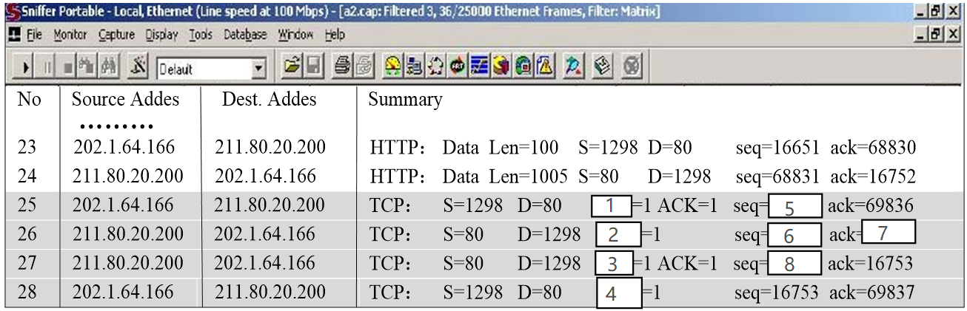

4. 附图是访问在局域网内客户端和服务器端的TCP连接过程的Wireshark抓包情况：

1. 编号为1的数据包实现什么功能，请解释win=8192的含义；

建立客户端和服务器的链接，Win=8192是窗口大小

1. 编号为12的IP报头中**协议字段**的值是多少？

TCP：6



1. 分别计算编号为12的数据包的应用层、传输层和网络层的总长度。

应用层长度30

传输层长度 20+30

网络层长度 50+20

1. 箭头指向的值为45的字节表示的是什么内容？

4代表ip版本是ipv4，5是报文长度

1. 本次连接服务器端的IP地址是什么，服务器和客户端的端口分别属于**什么类型**的端口？

10.66.42.100

源端口号：c9 df =1011 1001 1100 1111=47567

目的端口号：1f 41 = 0001 1111 0100 0001 = 8001

